ПАСПОРТ СТАРТАП-ПРОЕКТА

«_02_» _декабря_ 2022 г.

Наименование Получателя гранта | Федеральное государственное бюджетное образовательное учреждение высшего образования «Ивановский государственный энергетический университет имени В.И. Ленина»
ИНН Грантополучателя | 3731000308
Наименование акселерационной программы | Акселерационная программа «ProEcology»
Дата начала реализации акселерационной программы | 01.10.2022
Дата заключения и номер Договора | от 10.10.2022 № 70-2022-000816

1. Общая информация о стартап-проекте
Название стартап-проекта | Энергосберегающая конструкция тепловой изоляции тепловых сетей на основе применения теплоотражающих экранов
Команда стартап-проекта | 1. Максина Маргарита Алексеевна, студ. гр. 4-4  2. Удальцова Елена Сергеевна, студ. гр. 4-4  3. Василенко Елизавета Николаевна, студ. гр. 4-4
Технологическое направление | ПроТопливо
Описание стартап-проекта  (технология/услуга/  продукт) | Технология  Предлагается к использованию технология по повышению тепловой защиты тепловых сетей, путем применения к непроходных каналах системы параллельно установленных металлических теплоотражающих экранов. Воздушная прослойка, создаваемая между данными экранами, обладает большим термическим сопротивлением за счет минимального значения лучистой составляющей. Применение данной новой тепловой изоляции позволит значительно снизить тепловые потери в сетях и, следовательно, уменьшит затраты тепловой энергии и тоаливо на приготовление теплоносителя для тепловых сетей.
Актуальность стартап-проекта  (описание проблемы и решения проблемы) | В Российской Федерации тепловые потери в тепловых сетях играют важную роль при организации теплоснабжения крупных районов различных населенных пунктов. Одним из приоритетов в политике энергосбережения является борьба с тепловыми потерями в тепловых сетях. Следовательно, разработка и внедрение новой тепловой изоляции, способствующей значительному снижению тепловых потерь является актуальной задачей.
Технологические риски | Матрица рисков  Риски (технические, организационные, управленческие, внешние и т.д.) Вероятность возникновения (числовой показатель) Влияние (числовой показатель) Вес риска (числовой показатель) Реагирование (разработка возможных путей и определение действий, способствующих повышению благоприятных возможностей и снижению угроз для достижения целей проекта)  Появление конкурента 0,8 0,3 0,24 Улучшение качества работ. Клиентоориентированность. Увеличение спектра работ. Внедрение новых технологий производства  Длительность выполнения монтажных работ 0,5 0,5 0,25 Расширение штата  Сезонность работ 0,9 0,9 0,81 Разделение деятельности по сезонам  Падение реальных доходов населения 0,7 0,5 0,35 Система акций, скидок, рассрочек  Низкая квалификация персонала 0,5 0,8 0,4 Организация курсов повышения квалификации  Большое количество импортного оборудования 0,9 0,9 0,81 Поиск отечественных аналогов  Значения в поле «Вероятность возникновения»: 0,2 – не возникнут; 0,4 – маловероятны; 0,6 – средняя вероятность; 0,8 – очень вероятны; 1 – почти произошло.  Значения в поле «Влияние»: 0,2 – незначительное; 0,4 – минимальное; 0,6 – среднее; 0,8 – критичное; 1 – очень сильное.  Значение в поле «Вес риска» - произведение значений в полях «Вероятность возникновения» и «Влияние».
Потенциальные заказчики | Теплоснабжающие организации, занимающиеся транспортом тепловой энергии в тепловых сетях. Промышленные предприятия со значительной системой теплоснабжения.
Бизнес-модель стартап-проекта  (как вы планируете зарабатывать посредством реализации данного проекта) | Конвеерное производство и оказание сервисных услуг.  Конвеерное производство: изготовление теплоотражающих экранов.  Сервисные услуги: расчет тепловых потерь для тепловых сетей и определение конфигурации тепловой защиты из теплоотражающих экранов. Монтаж и наладка оборудования.
Обоснование соответствия идеи технологическому направлению  (описание основных технологических параметров) | Применение экранов в тепловых сетях позволяет значительно сократить тепловые трансмиссионные потери (в 2-3 раза), и следовательно снизить затраты тепловой энергии на поддержание необходимой температуры в подающей и обратной линии тепловых сетей и затраты топлива, необходимого на приготовление данного теплоносителя на источниках теплоснабжения. Количество сэкономленного топлива определяется исходя из составления теплового баланса и определения годового расхода теплоты.

2. Порядок и структура финансирования
Объём финансового обеспечения | 2 700 тыс. рублей
Предполагаемые источники финансирования | ИСТОЧНИКИ  Собственный Заемный Привлеченный  1 млн. руб 1,5 млн. руб. 200 тыс. руб.
Оценка потенциала «рынка» и рентабельности проекта | Оценка внутренних и внешних факторов (SWOT) представлена ниже в таблице.  SWOT  Внешняя среда Внутренняя среда Opportunity (Возможности) - Низкая конкуренция - Большой спрос - Поддержка государства Threat (Угрозы) - Повышение стоимости работ из-за возрастания стоимости материалов - Высокая стоимость проекта - Нехватка квалифицированных кадров на рынке труда  Strength (Сильные стороны) А. Уменьшение тепловых потерь в тепловых сетях Б. Сокращение потребления тепловой и электрической энергии В. Высокая оригинальность 1.А,Б,В,+ 2.А,Б,В + 3.А,Б,В + 4.В+- 5.А- 4.Б+  Weakness(слабые стороны) Г. Высокие трудозатраты Д. Сезонность выполнения работ Е. Узконаправленность работы 2.Е+ 3.Е+ 1.Д- 6.Г - 4.Д- 5.Е-  Вывод:  У проекта достаточно широкие возможности и сильные положительные стороны, а присутствующие проблемы решаемы путем практического устранения дефектов.

Основной капитал:
1. Рабочие места – 300 000 руб.,
2. Инструменты – 1 000 000 руб.,
Оборотный капитал:
1. ФОТ=190 000*1,3=247 500 руб. (с учетом налогов 30%)
2. Аренда офиса=20 000 руб.
3. Офисные нужды=3 000 руб.

План продаж
Выручка (млн.) | 1-ый квартал | 2-ой квартал | 3-ий квартал | Сумма
1-ый год: | 3 | 3,2 | 3,4 | 9,6
2-ой год: | 3,3 | 3,3 | 3,4 | 10
3-ой год: | 3,4 | 3,5 | 3,6 | 10,5

Затраты (руб.) | 1-ый год | 2-ой год | 3-й год
ФОТ | 2 106 000 | 2 324 600 | 2 588 260
Аренда офиса | 240 000 | 250 000 | 270 800
Офисные нужды | 36 000 | 39 600 | 43 560
Производственный процесс, монтаж оборудования | 7 000 000 | 7 800 000 | 8 120 000
Сумма (руб.) | 9 382 000 | 10 411 200 | 10 752 620

План доходов и расходов
Ставка дисконта (R=17%)
t | ДП | ДДП | НДДП
0 | -2 819 000 | -2 819 000 | -2 819 000
1 | 1 278 000 | 1 087 659 | -1 731 340
2 | 1 478 800 | 1 071 109 | -660 231
3 | 1 190 380 | 733 790 | 73 559

1. Чистый дисконтированный доход:руб. За 3 года реализации проекта инвестор возвращает вложенные инвестиции и дополнительно зарабатывает 73 559 руб.
2. Индекс доходности: . На каждый руб. вложенных средств инвестор получает 2,6 коп. ЧП. Рентабельность проекта = 2,6%
3. Внутренняя норма доходности:
IRR=19%. - диапазон финансовой прочности.
4. г. –дисконтированный срок окупаемости.
У проекта достаточно широкие возможности и сильные положительные стороны, а присутствующие проблемы решаемы путем практического устранения дефектов.

Данный проект является рентабельным, срок окупаемости – до 3 лет.

3. Календарный план стартап-проекта
Название этапа календарного плана | Длительность этапа, мес. | Стоимость, руб.
1-ый год работы | 12 | 9 382 000
2-ой год работы | 12 | 10 411 200
3-ий год работы | 12 | 10 752 620
Итого

Календарный план (структурная декомпозиция работ)
Проектная организация по повышению теплозащиты теплиц
Организационный блок |  |  | Производственный блок |  |  | Энергоэффективный блок
1) Поиск помещения | 2)Регистрация ИП | 3) Поиск персонала | 1)Организация рабочих мест | 2) Формирование коммерческого предложения для заказчика | 3) Поиск СПО для нужд проекта | 1)Испытание системы | 2) Сертификация
(2 недели) | (10 дней) | (1 месяц) | (2 недели) | (2 недели) | (3 недели) | (3 неделя) | (2 недели)

Затраты (руб.) | 1-ый год | 2-ой год | 3-й год
ФОТ | 2 106 000 | 2 324 600 | 2 588 260
Аренда офиса | 240 000 | 250 000 | 270 800
Офисные нужды | 36 000 | 39 600 | 43 560
Производственный процесс, монтаж оборудования | 7 000 000 | 7 800 000 | 8 120 000
Сумма (руб.) | 9 382 000 | 10 411 200 | 10 752 620

График Ганта
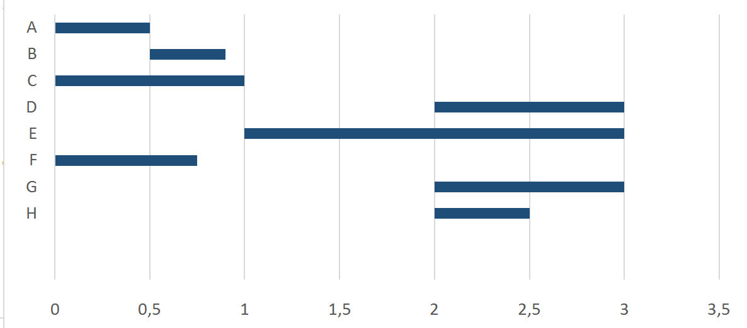

4. Предполагаемая структура уставного капитала компании (в рамках стартап-проекта)
Участники
 | Размер доли, (руб.) | %
Авторы проекта | 1 000 000 | 80
Инвестор | 200 000 | 20
Размер Уставного капитала | 1 200 000 | 100

5. Команда стартап-проекта
ФИО | Должность | Контакты | Выполняемые работы в Проекте | Образование/опыт работы
Максина Маргарита Алексеевна | Директор | Margo.maksina@mail.ru, тел. 8-915-844-99-65 | Общее руководство проектом | Общее
Удальцова Елена Сергеевна | Главный инженер проекта | lenochkaUdaltsova17@mail.ru, тел. 8-996-027-96-64 | Техническое руководство проектированием и производством | Общее
Василенко Елизавета Николаевна | Инженер-проектировщик (теплоэнергетик) | Vasilenkoen9b@gmail.com, тел. 8-904-031-81-98 | Проектирование | Общее

Команда проекта
Должность | Кол-во | ЗП (руб)
Директор | 1 | 55 000
Главный инженер проекта | 1 | 50 000
Инженер-проектировщик (теплоэнергетик) | 2 | 35 000
Слесари-сборщики | 2 | 35 000
Бухгалтерия на аутсорсинг | 1 | 15 000
 | ИТОГ: | 260 000

SMART-анализ
S-Specifies (специфичность) | Внедрение энергосберегающих мероприятий для тепловых сетей
M-Measurable (измеримость) | Снижение тепловых потерь в тепловых сетях за счет применения теплоотражающих экранов
A-Appropriate (уместность) | В современных условиях наиболее важно экономить энергоресурсы и денежные средства предприятия
R-Realistic (реалистичность) | Проект реален и имеет необходимость как для крупных городских тепловых сетей, так и для промышленных предпрятий
T-Timebound (ограниченность во времени) | Деятельность компании 3 года, после необходимо произвести модернизацию производства

